Муниципальное бюджетное дошкольное образовательное учреждение
«Детский сад «Родничок»
Нововаршавского муниципального района Омской области

Паспорт дидактического пособия (дидактической игры)
«Коврограф лабиринт»

Игрок по условиям оказывается в сложной ситуации, для нахождения выхода необходимо в процессе делать выбор. У играющего дошкольника развиваются выносливость, целеустремленность, стойкость в преодолении препятствий, упорство в достижении целей – качества, которые здорово пригодятся в жизни.
Цель: поставить ребенка перед выбором правильного пути, нацелить на выход из сложной ситуации.
Задачи:
- Формировать представления о лабиринтах и правилах их прохождения.
- Развивать концентрацию внимания, памяти.
- Развивать пространственную ориентацию, способность логически мыслить;
- Обучать умению находить варианты решения проблемы;
- Воспитывать стойкость, усидчивость, целеустремленность, щепетильность в выполнении работы, умения контактировать с окружающими.

Возраст: дети 4-7 лет

Материал: деревянный держатель, ковролин на прорезиненной основе, хомут нейлоновый для стяжки, шнур цветной, цветные заламинированные карточки с заданиями на липучках, конверты с тематическими заданиями.

Описание пособия (ход игры): пособие представлено в виде экрана на ножках, с объёмным лабиринтом из шнура. Варианты дидактических игр по разным образовательным областям и темам: «Отыщи самую короткую дорогу», «Пройти путь, не столкнувшись с опасностью», «Самый длинный путь» и др.
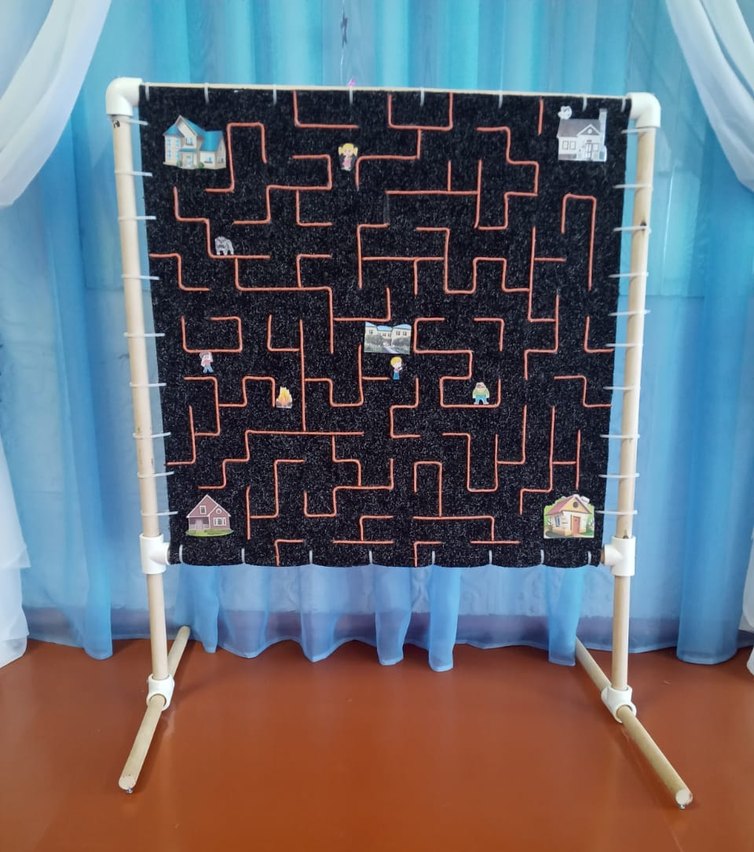
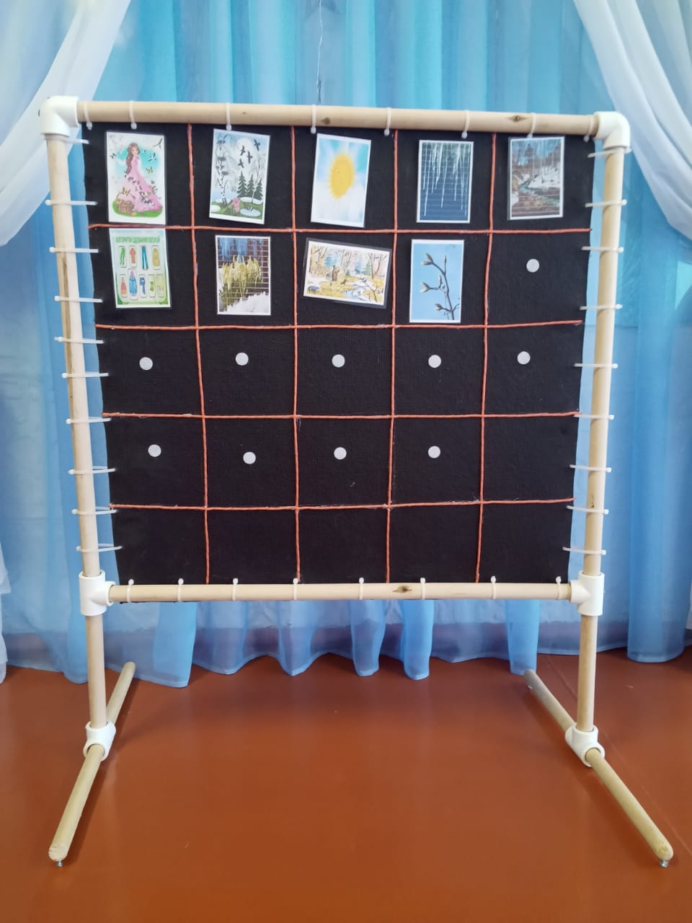
На обратной стороне экрана разделенное на ячейки поле с липучками, для составления маршрута, рассказа на заданную тему с использованием мнемосхем.

